# Міністерство освіти і науки України

Національний технічний університет України «Київський політехнічний інститут імені Ігоря Сікорського"

Факультет інформатики та обчислювальної техніки Кафедра інформатики та програмної інженерії

Звіт

з лабораторної роботи № 1 з дисципліни

«Основи програмування-1.

Базові конструкції»

«Обчислення арифметичних

виразів»

Варіант 22

Виконав студент ІП-11, Негрієнко Анастасія Костянтинівна

(шифр, прізвище, ім'я, по батькові)

Перевірив

( прізвище, ім'я, по батькові)

Київ 2021

Мета: Опанувати прийоми програмування розгалужених обчислювальних процесів.

Обчислити *y* = *f* ( *x*), де функція *f* ( *x*) задана графіком:

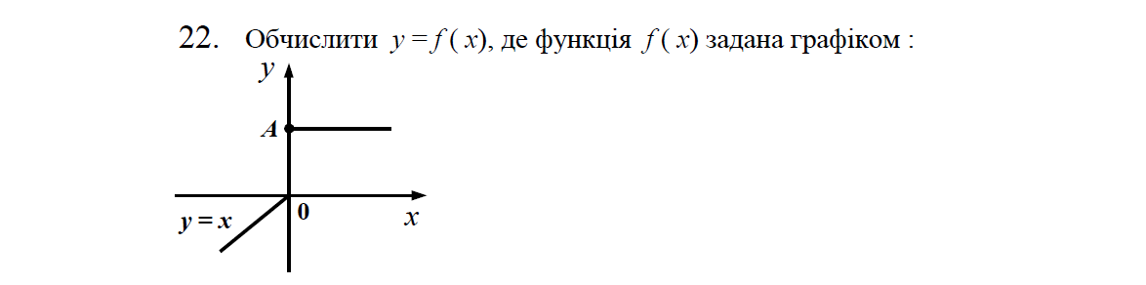

Розв'язання.

1. Постановка задачі.

Програмні специфікації запишемо у псевдокоді та графічній формі у вигляді блок-схеми. Введемо значення А, що є на графіку. Розглянемо випадки першої та другої частин графіка.

Формули для цих графіків:

1)y=x; x<0;

2)y=A; x>=0;

Блок схема:

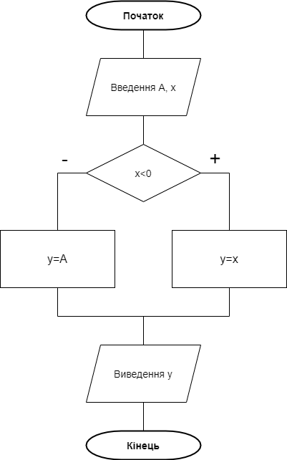

Програма на С-подібній мові:

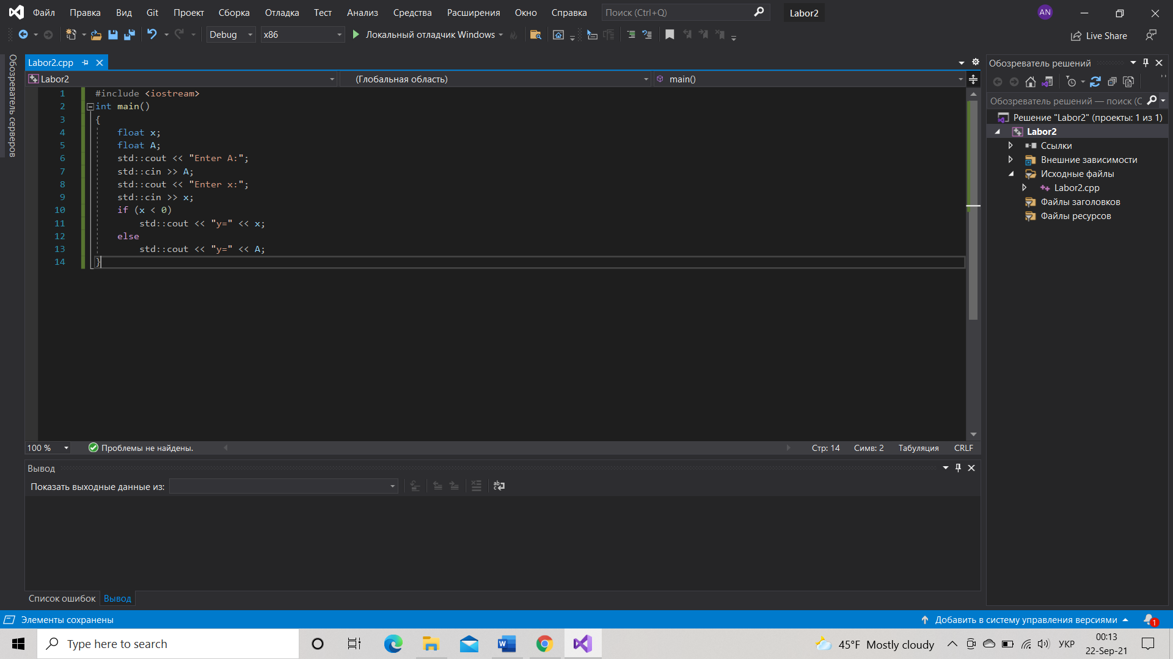

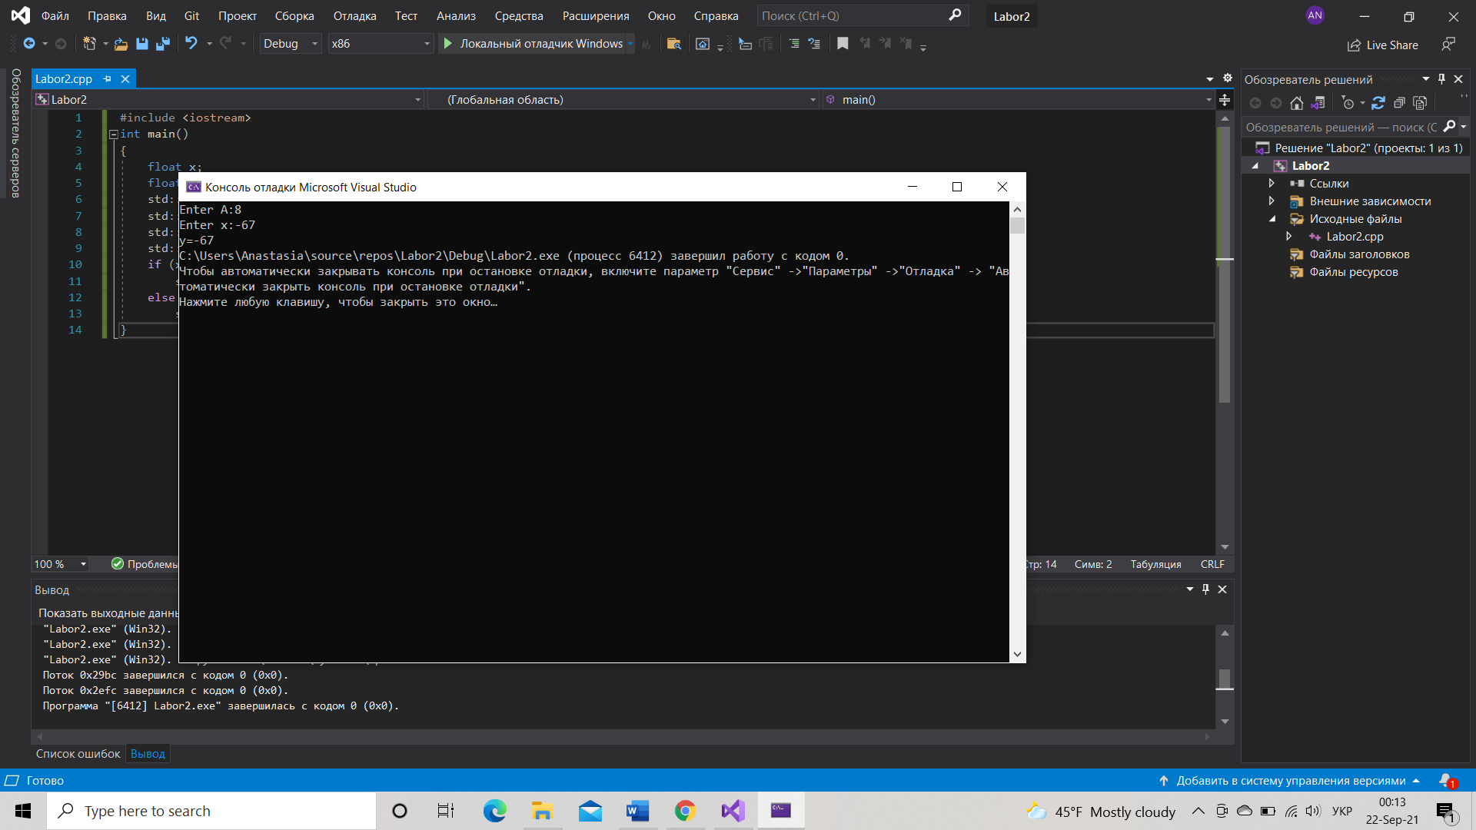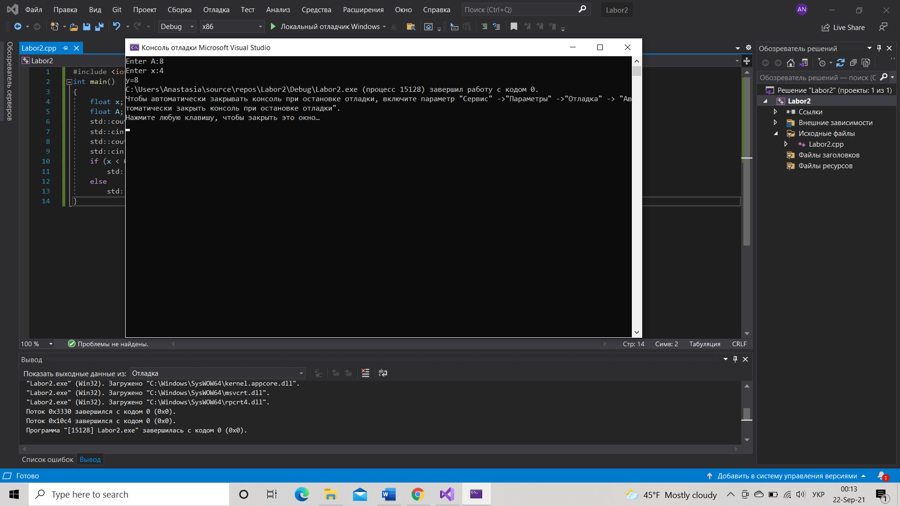

На мові Python:

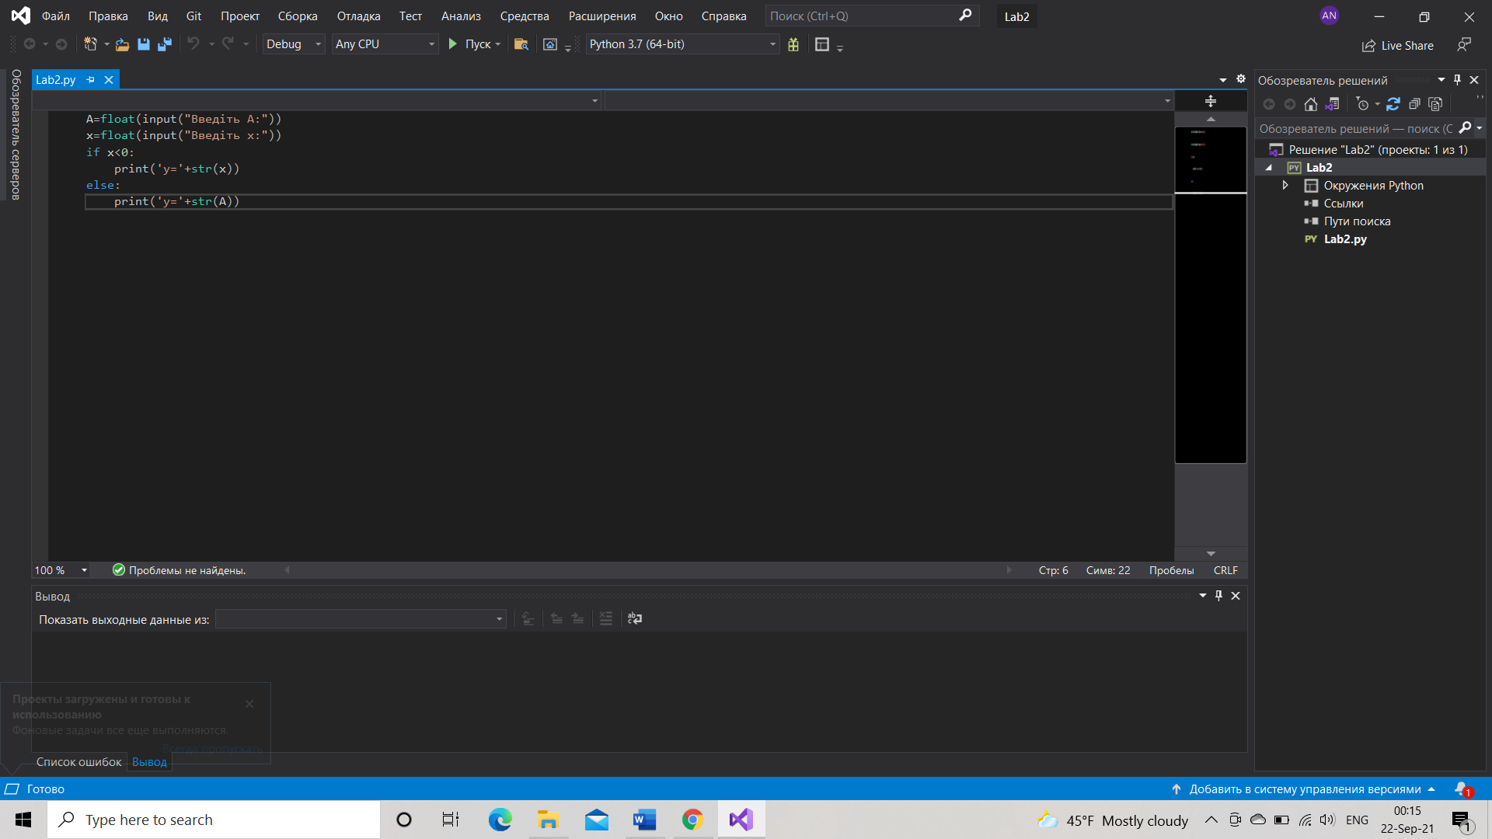

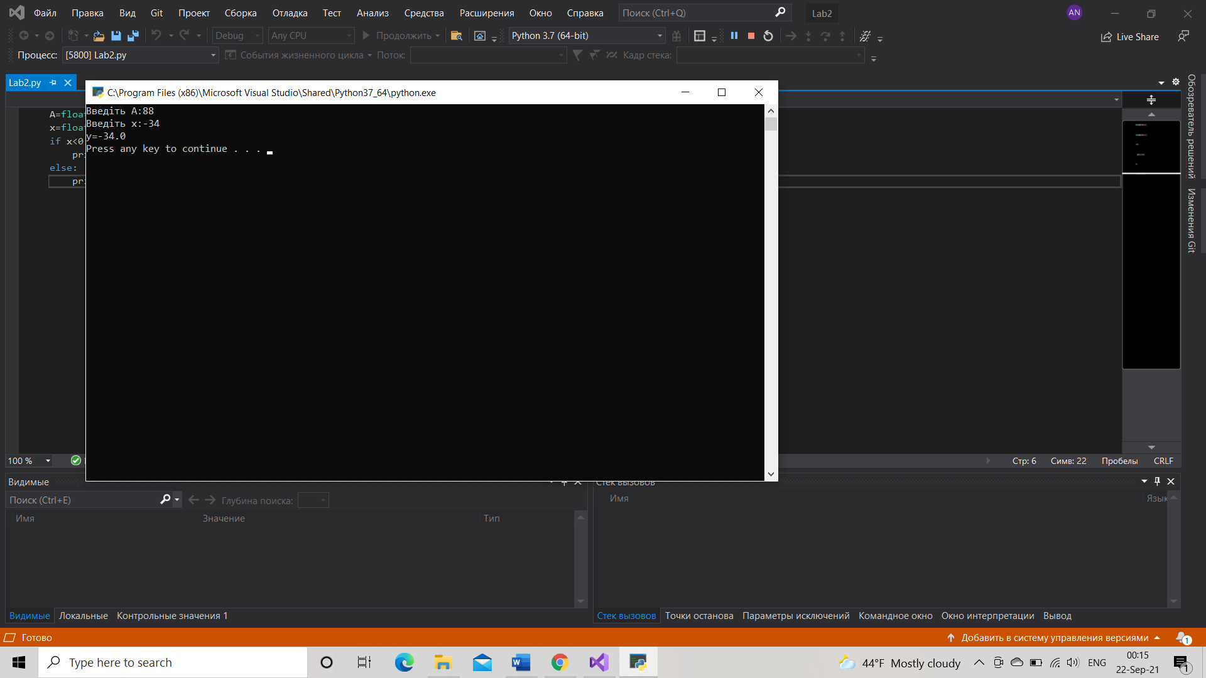

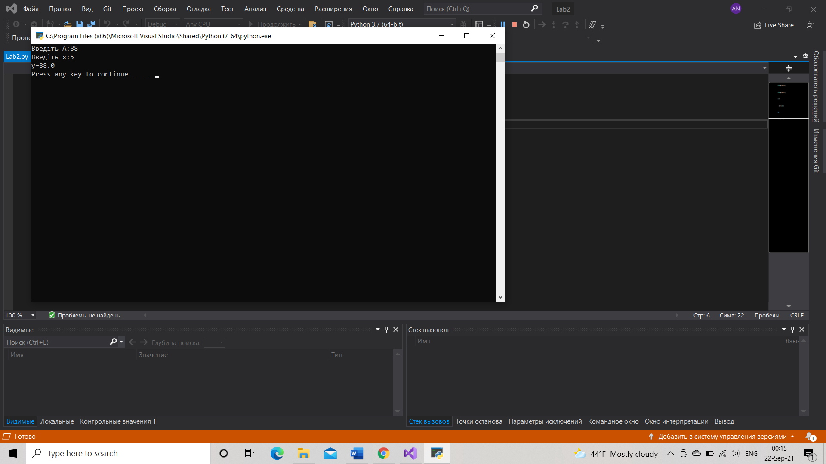

Висновок: протягом цієї лабораторної я розробила програму на двох мовах програмування, що слугують для вирішення математичної задачі, отримала навички з роботи із розгалуженнями, операторами умови. Програма використовує оптимальний варіант операторів; не використовує змінну y, що оптимізує та пришвидшує її роботу.